Nombre: Stefanie Muroya Lei
Grupo: CCOMP2-1.2

TAREA: Investigación de la distribución de la memoria en programas en C

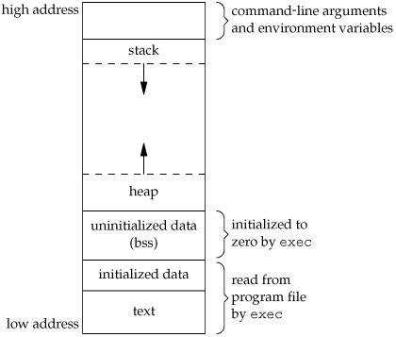

- Segmento de texto:
- Es tambien conocido como segmento de código.
- Es una parte del programa que contiene instrucciones en lenguaje máquina a ser ejecutadas.
- Esta en el codigo objeto o en memoria.
- Generalmente es puesta debajo del stack y del heap para prevenir sobreescrituras a la hora que uno de estos haga un overflow.
- Generalmente el segmento de texto es compartible entre programas para que programas diversos lo puedan ejecutar (shells, compiladores C, editores de texto).
- Es un segmento de solo lectura para evitar errores y modificaciones inesperadas.

2. Segmento de datos inicializados:
    - Llamado usualmente como segmento de datos.
    - Es un segmento de direcciones virtuales.
      - Direcciones virtuales: es un conjunto de direcciones virtuales que el sistema operativo le da al programa para su uso durante su ejecución.
    - Aquí se guardan las variables globales, státicas y constantes inicializadas por el programador.
    - No es un segmento de sólo lectura puesto que las variables varian durante la ejecución del programa.
    - El segmento puede clasificarse en datos inicializados de solo lectura (variables constantes) y de lectura-escritura.

3. Segmento de datos no inicializados:
  - También llamado segmento bss luego de que un operador (encargado de ejecutar el programa) de assembler lo nombre así por “block stated by symbol”.
  - Este segmento es inicializado en 0 por el kernel antes de que se comience a ejecutar el programa.
  - Contiene todas las variables globales y státicas inicializadas en 0 o que no estan inicializadas explícitamente en el programa.

4.Segmento Heap:
- Aquí es donde sucede la ocupación dinámica de memoria.
- Funciones malloc(), calloc() retornan punteros void* a ser casteados a direcciones en esta parte de la memoria.
- Crece hacia arriba a medida que se va usando (las direcciones van aumentando).
- Comienza en el fin del segmento BSS.
- Es un area compartida entre las librerías y modulos cargados dinámicamente durante la ejecución del programa.

5. Segmento Stack:
- Crece en dirección opuesta al heap. Los punteros de ambos segmentos se encuentran es cuando la memoria se acaba.
  - Con las tecnicas de memoria virtual y grandes espacios de memoria, en teoría los punteros pueden ser puestos en cualqueir lugar.
- Es de estructura LIFO(último ingresado, primero en salir).
- El puntero stack mantiene marcado el tope del stack. Se ajusta cada vez que una nueva variable es declarada.
- Un conjunto de variables válidas para una llamada de función están en un “stack frame”.
  - Un “stack frame” consiste al menos de un retorno a una dirección de memoria donde guardar el resultado.
- Algunas direcciones de registros son guardadas aquí.
- Las variables de las funciones son guardadas aquí. Se crea un nuevo frame cada vez que se llama a la función.

EJEMPLO:
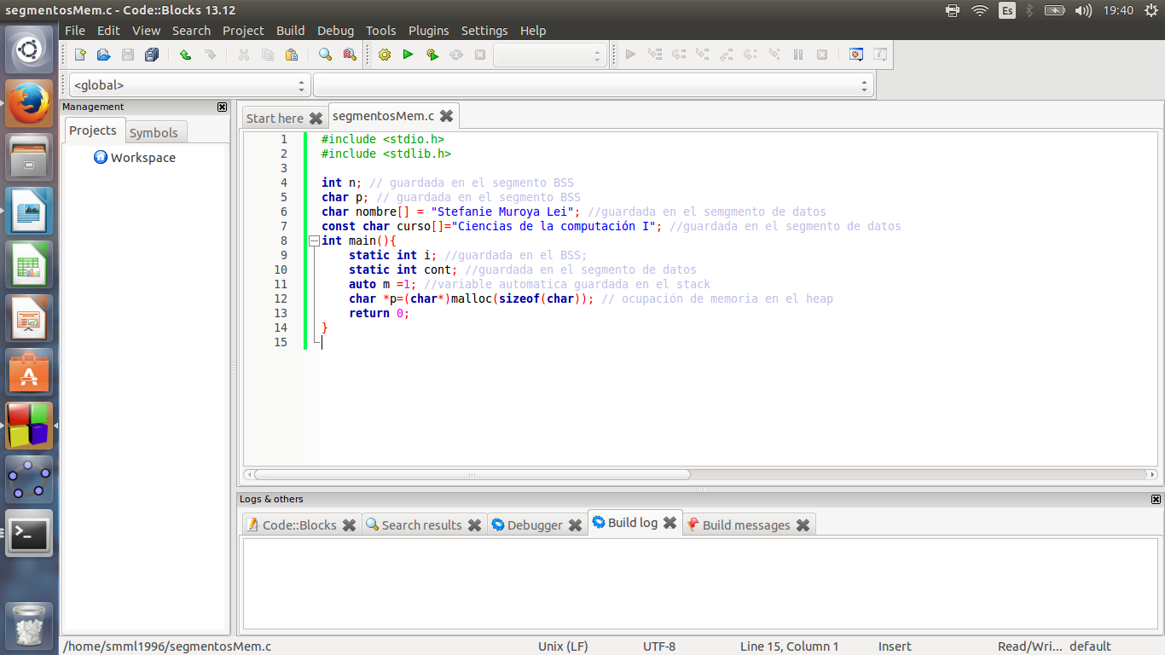

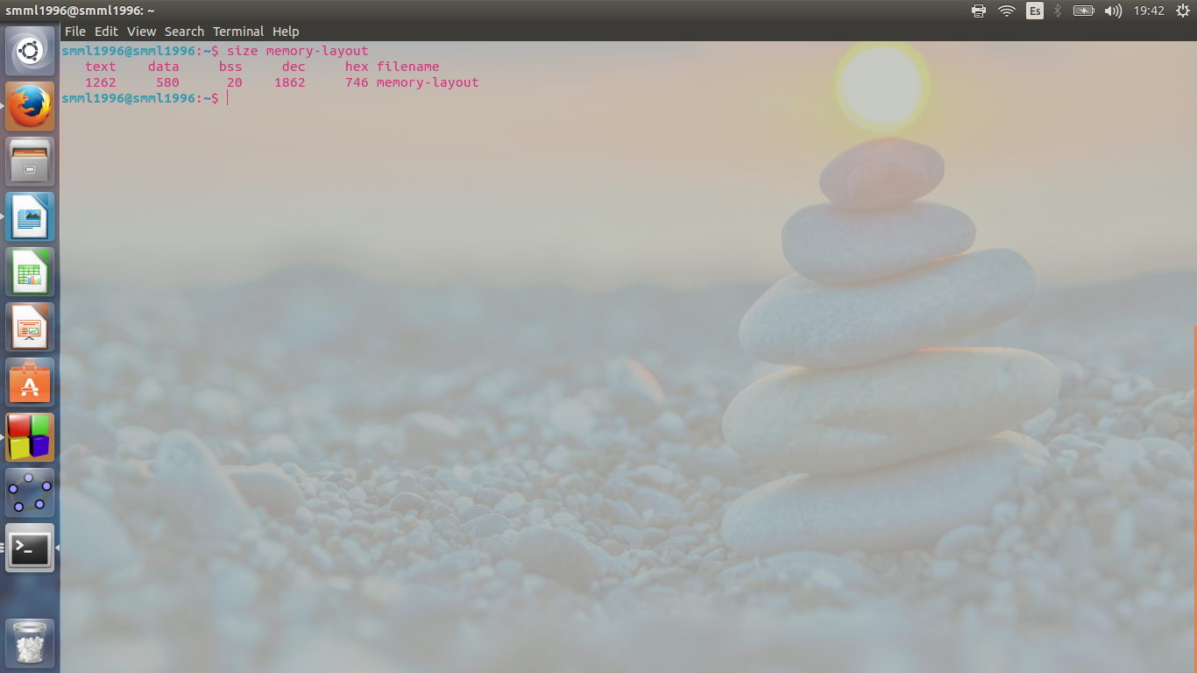
*Esta última imagen nos muestra el espacio ocupado en bytes para el segmento de texto, de datos y el bss. Luego nos muestra también el espacio total ocupado en sistema decimal y hexadecimal.

